答案与评分标准

一 简答题 (每小题3分，共15分)
1. 采样控制器仅计算采样点上的控制量，采样点之间的控制量是由最近的采样点上的控制量经保持得到的，与输出无关。因此是开环控制。
2. 在下列两种情形下，系统是不稳定的：
（1）至少有一个极点在右半平面；
（2）至少有两个极点完全相同，且都在虚轴上。（古典控制中，极点在右半平面为不稳定）
3. 劳斯判据直接确定闭环系统的稳定性；而Nyquist判据通过开环传递函数来判断闭环稳定性；
4. ITAE指标的积分区间是从零到无穷大。对于零型系统，由于阶跃响应的稳态误差非零，ITAE指标函数将趋于无穷大，因此不能用它作为零型系统的性能指标。
5. 中频段应以-20分贝/10倍频程的斜率过0分贝线，可以保证较好的稳态裕量。（在系统稳定的前提下，有较好的相角裕度）。

二 单项选择题(每小题3分，共15分)
[D]
[C]
[C]
[B]
[B]

三 解答下列各题(共70分)

- 解：系统闭环传递函数为：
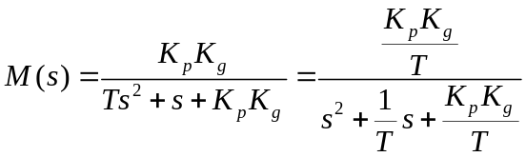
首先判断系统的稳定性。劳斯表如下：
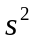 1 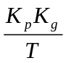
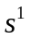 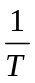 0
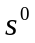
系统稳定，故有 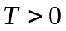，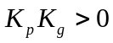 [2]
由于系统为I型系统，故当系统稳定时，其位置误差必为0。
由系统闭环传递函数可知系统阻尼系数为：
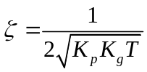 [4]
当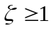，即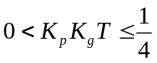时，系统为过阻尼或临界阻尼状态，此时系统超调为0，满足要求。 [6]
当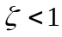时，系统为欠阻尼状态，有：
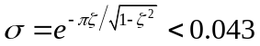
解得：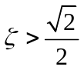
即： 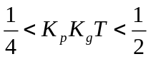 [9]
综合得，参数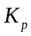、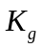和T之间的关系为：
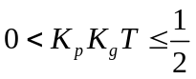，且， [10]

2. 解：由图可见系统只有一个回路，其回路传递函数为：
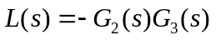 （按孙老师教科书应该是正号） [2]
先求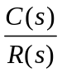，此时有两条前向通道，传递函数分别为：
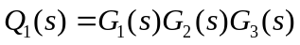，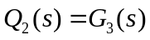
前向通道与回路均有接触，故由梅逊公式有：
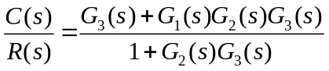 [6]
再求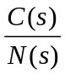，此时只有一条前向通道，传递函数为：
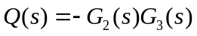
前向通道与回路有接触，故由梅逊公式有：
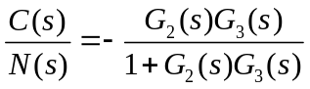 [10]

- 控制算法进行Z变换得到
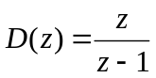 [1]
被控对象和零阶保持器一起离散化，得到
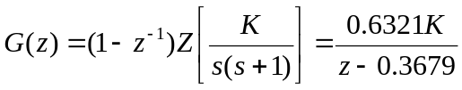 [3]
单位斜坡输入信号作用下的误差的表达式为
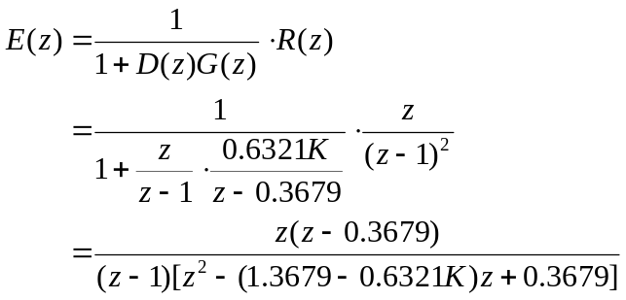
根据Z变换终值定理，稳态误差为
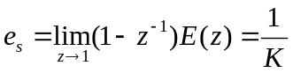 [6]
根据题意，要求
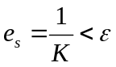
即
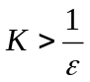 [8]
而根据系统稳定性要求，闭环特征方程为
进行双线性变换
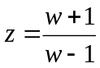
整理得到
[10]
要使系统稳定，显然要求
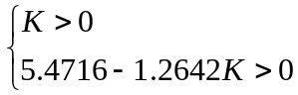
即
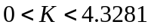 [13]
综合稳定性和稳态误差两个方面的要求可知K的取值范围为
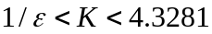 [15]

（标准答案如下：）
- 由最左端直线的斜率可知系统传函包括两个积分环节，又根据折线的两处斜率变化知传函包括一个一阶微分环节和一个惯性环节，且转折频率分别为ω₁和ω₂。所以传递函数为
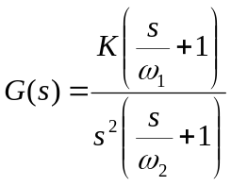 (2分)
又根据对数幅频渐近线与零分贝线的交点处频率ω_{c}可知
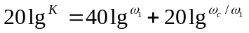 (2分)
所以 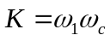
相应的传函表达式为 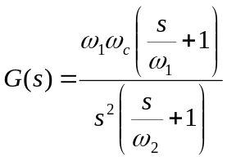 (2分)
由书p.174页分析，如令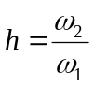，则开环系统的相频特性距离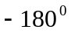的最大偏离发生在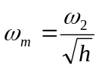，且最大偏离为
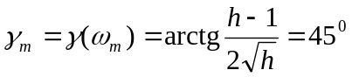 （相角裕度为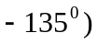 （2分）
即 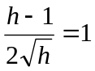，由此得到 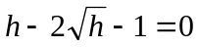
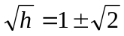，舍去负值，得到 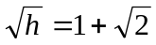
这样 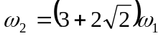，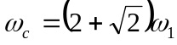 （2分）

4. 由最左端直线的斜率可知系统传函包括两个积分环节，又根据折线的两处斜率变化知传函包括一个一阶微分环节和一个惯性环节，且转折频率分别为ω₁和ω₂。所以传递函数为
[2]
在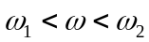频率范围内，对数幅频渐近线与零分贝线交于频率ω_{c}，即
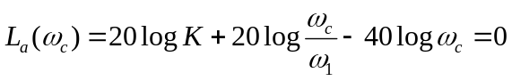
所以
[3]
相应的传函表达式为
[5]
相频特性为
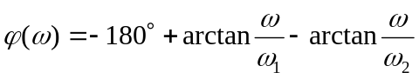 [6]
按题意，相频特性距离-180°的最大偏离为45°，即是
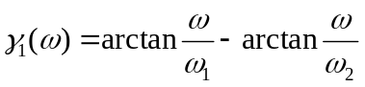 [7]
取极大值为45°的条件。为推导方便，记
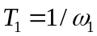，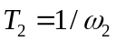，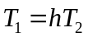
则
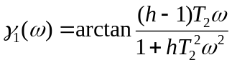
令
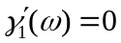
解得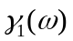的极大值发生在
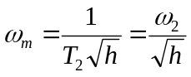 [10]
代入的表达式
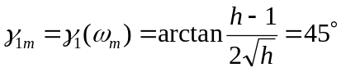
解得
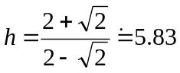 [12]
就是说，开环相频特性距离-180°的最大偏离为45°需要满足的条件是
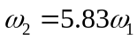 [15]
注：如果直接用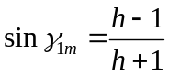并且计算得到正确结果，同样得分。

6．解：
（1）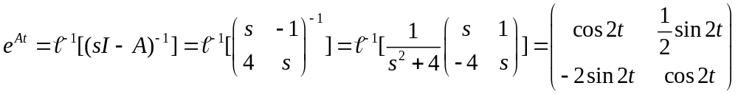 [5]
（2）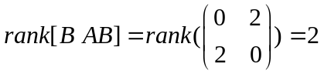，因此系统能控 [10]
（3） 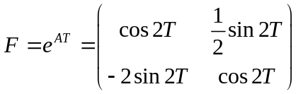 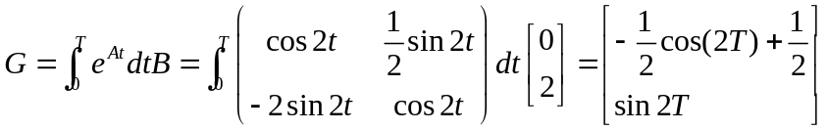
故离散状态方程为
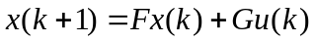 [15]
（4）要保证离散化后的状态方程可控，要求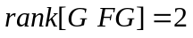，即
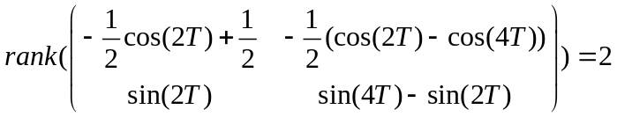
要求行列式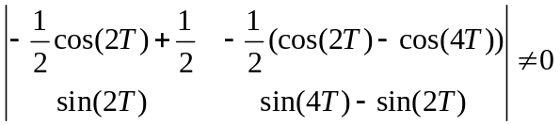有：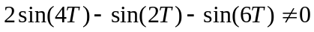
解得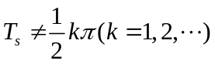
即采样周期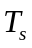满足上述条件时，离散化后的状态方程也是能控的。 [20]

以上答案不对，正确答案讨论如下：

由于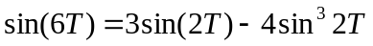，这样
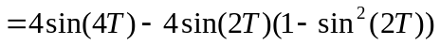
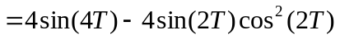
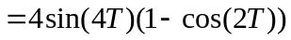
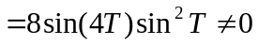
从上面式子不难看出 